附件3

交通指引
活动地点：南沙区黄阁镇半山广场A1栋四层415房
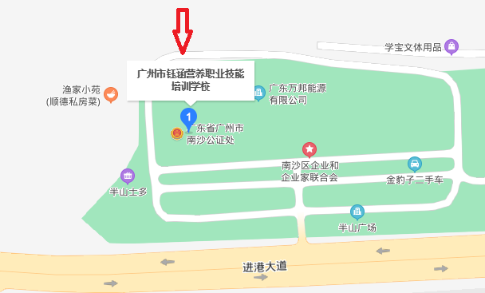
公交线路：乘公交车南沙34路、番143路到蕉门村下车，步行100米左右至半山广场；或乘坐地铁4号线到蕉门地铁站下车，步行500米左右至半山广场。
自驾路线：自行驾车至半山广场（导航直接搜索“广州市钰涵营养职业技能培训学校”）。

